Operative Systems: Laboratory 5
Final Review

01-Processes-ExecCmds: A fin de ejecutar todos los comandos de la lista, debemos crear un proceso mediante el sys-call fork(), que ejecutará el comando execvp(). Una vez ejecutado este comando, el proceso padre esperará a los hijos y finalizará.

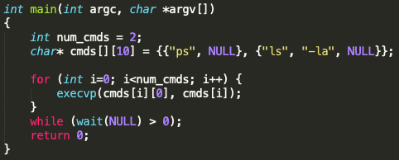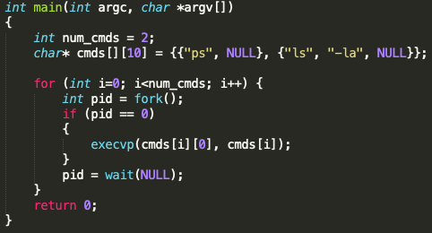

02-Processes-Sequential: Para cambiar el tipo de ejecución de concurrente a secuencial, debemos crear la variable PID, a la que asignaremos el valor de un fork(). El proceso hijo creado ejecutará el código del condicional if. Una vez ejecutado, el proceso padre esperará a los hijos y finalizará.

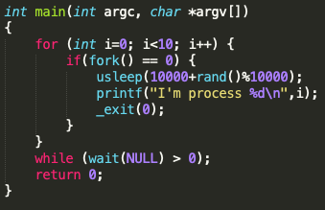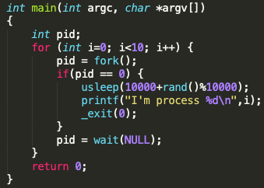

03-Threads-NoThreads: El objetivo de este ejercicio es conseguir el mismo resultado que en código original, pero sin crear threads. En el código original, se crean hilos que ejecutarán la función fsleep usando “&i” como parámetro, por lo tanto solo tenemos que sustituir las funciones pthread_create() i pthread_join() por la función fsleep(&i).

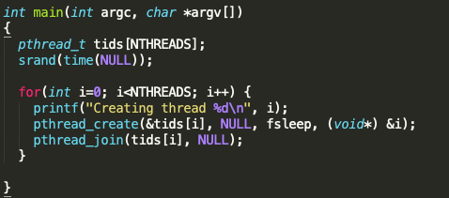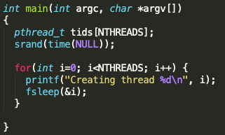

04-Threads-Join: En este caso, la modificación se ha hecho en el paso de argumentos en la función pthread_create, anteriormente se pasaba la direción de memoria de i, que iba cambiando en el bucle for. En este caso pasamos solo el valor de i.
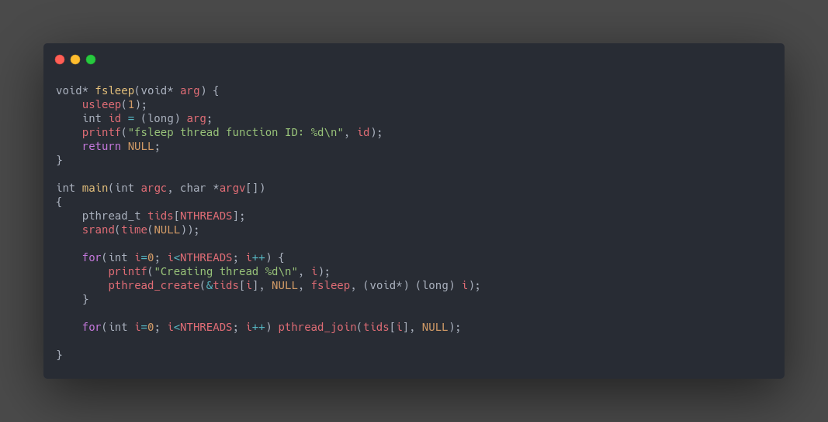

05-Synch-Sum:
En este caso, hemos creado un array de locks, este array es del mismo tamaño que el array sum, y cada vez que se accede a la posición n de nuestro array sum, se bloquea el lock de la posición n del array de locks.
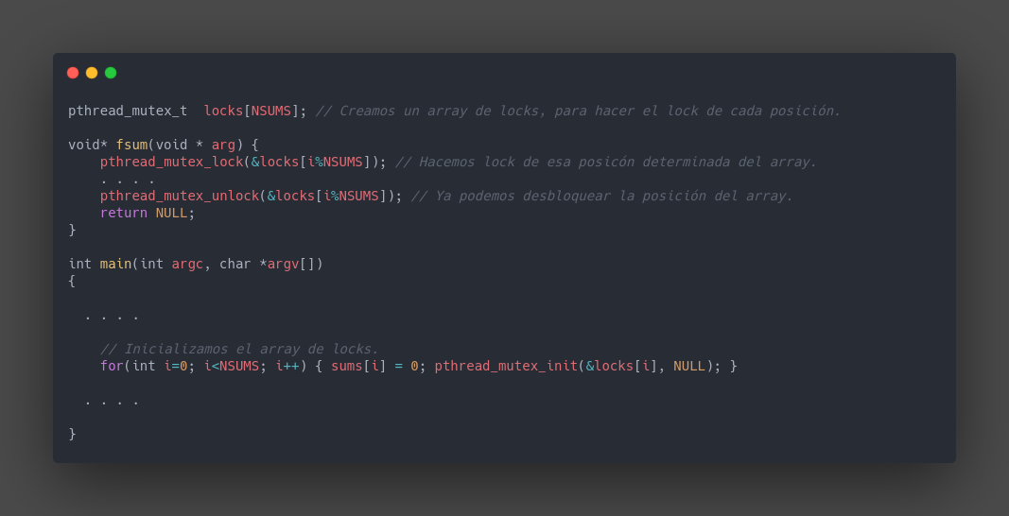

06-Comm-Pipe:
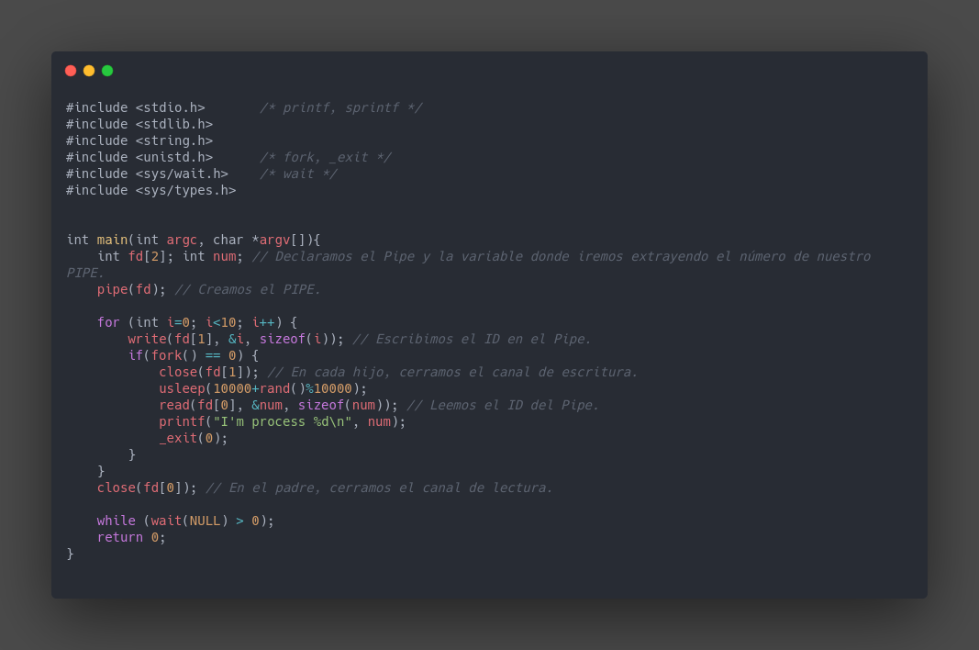

07-Comm-FileSem
En este caso, se usa la misma idea que en el 05, pero no se crea un array de locks, se crea un array de semáforos.
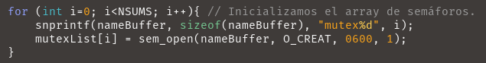
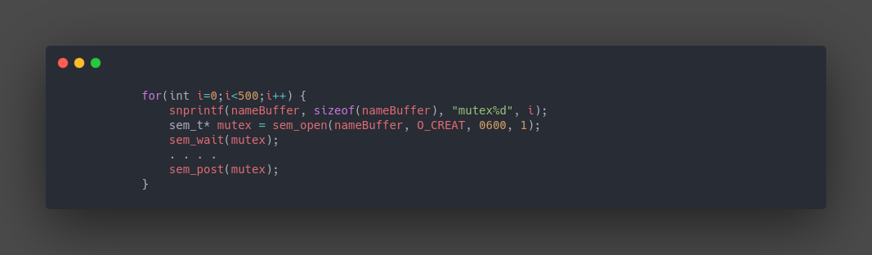
Antes de entrar en la zona con posible Race Condition, seleccionamos el semáforo de esa posición del array, y hacemos su lock.

